KREUZFAHRTBERICHT ATS 521 B
ATS521 B | 10 Tage | 05.11.2016 - 14.11.2016 Holdenried Reisen „200 Jubiläumskreuzfahrt“

Datum | Hafen | geplante  Ankunft | geplante  Abfahrt | tatsächliche  Ankunft | tatsächliche  Abfahrt
05.11.2016 | Venedig / Italien
06.11.2016 | Ancona/Italien
07.11.2016 | Kotor / Montenegro
08.11.2016 | Auf See
09.11.2016 | Mykonos/Griechenland
10.11.2016 | Rhodos/Griechenland
11.11.2016 | Santorin/Griechenland
12.11.2016 | Kerkyra/Korfu
13.11.2016 | Dubrovnik/Dalmatien
14.112016 | Venedig / Italien

Kapitän: Morten Hansen
Hotelmanager: Christian Tiefentahler
Schiffsarzt: Dr. Eisert Hansjoerg

Phoenix: ATS 521 B
Gleiß | Thomas | CD | 28.11.2016 | 8017
Sejfic | Anera | Sekretariat | 22.12.2016 | 4004
Pfeifer | Christian | BRB 1 | 12.12.2016 | 5502
Abdelmaksoud | Hassan | Animation | 22.12.2016 | 4006
Doppler | Dodo | Bettenbuch | 12.12.2016 | 4008
Wallisch | Bernd | KFB / VIP | 12.12.2016 | 3066
Hauck | Manuel | TV | 18.11.2016 | 4003
Kirchhof | Frederik | BRB / Info | 22.12.2016 | 4015
Westphal | Frank(y) | Sport | 22.12.2016 | 4011
Nisastaci | Serdal | Entertainmentmanager | 22.12.2016 | 3086

PASSAGIERE

672 Gäste

Altersstatistik
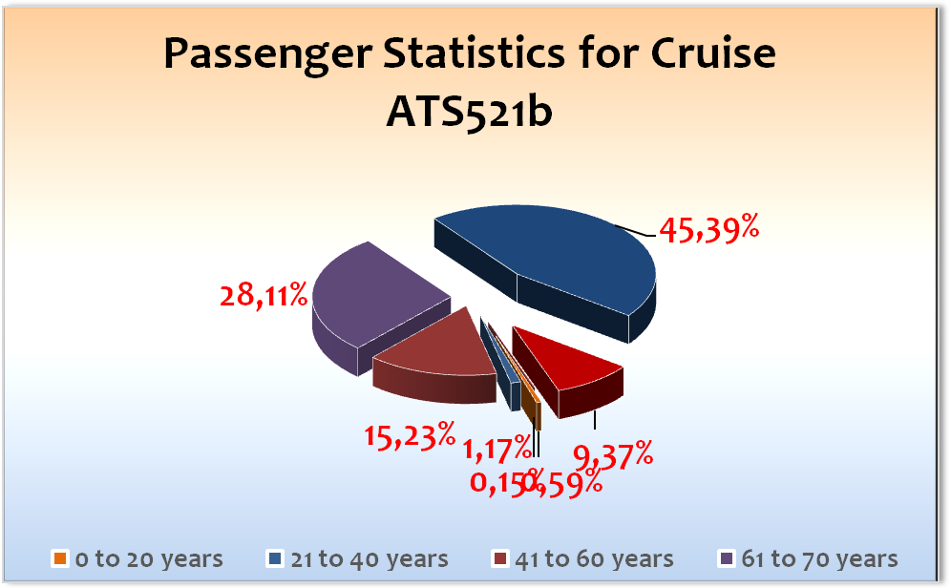
Age Between | Count |  | %age
0 to 20 years | 4 |  | 0,59
21 to 40 years | 8 |  | 1,17
41 to 60 years | 104 |  | 15,23
61 to 70 years | 192 |  | 28,11
71 to 80 years | 310 |  | 45,39
81 to 90 years | 64 |  | 9,37
91 to 100 years | 1 |  | 0,15
Figure Total | 683 |  | 100,00
Total Guests | 683
Average Age | 69,82

Einstiege Walter Scholz und Scholz Silvia 07.11.2016

Ausstiege Ausschiffung #7010 Edgar Schoppmann in Kotor / Montenegro.

Gruppen Keine / Holdenried!

ROUTE

Venedig / Italien
Auch diesmal Einschiffung über die Show Lounge, MS Albatros erstrahlte Dank Günther Holdenried weiß-blau.
Günthers Busse kamen natürlich alle auf einmal, aber auch dies war zu bewerkstelligen.

Ancona/Italien
Liegeplatz wieder im Stadtzentrum, gutes Wetter, die Ausflüge wurden diese Reise von Günther Holdenried selber organisiert. Wir übernahmen nur die Abwicklung.

Kotor / Montenegro
MS Albatros lag auf Reede, sinnflutartige Regenfälle bei der Einfahrt das Wetter besserte sich aber im Laufe des Tages. Nach Abfahrt ca. eine halbe Stunde, mussten wir auf Grund eines Medizinischen Notfall umkehren.

Auf See

Mykonos/Griechenland
Die Ausbootung vor Mykonos war grenzwertig, trotz Windstärke sieben schafften wir allerdings den Landgang.
Günther Holdenried und unsere Gäste waren sehr happy.
Zitat: Der beste Kapitän der Welt! und dies auf bayrisch samt Kuh Glocke über die Bord Lautsprecher

Rhodos/Griechenland
Traumhaftes Wetter, Liegeplatz am Stadtzentrum.

Santorini /Griechenland
Frühe Ankunftszeit, wir waren Gott sein Dank das einzige Schiff. Günther verteilte traditionell an der Bergstation seinen Lidl -Ouzo allerdings nur wenn die Gäste alles sagten „Holdi alles in Ordnung“.

Kerkyra/Korfu
Auch hier regnete es beim Einlaufen Hunde und Katzen, Sissi hatte dann mit den Bayern Einsehen, traumhafter Tag.

Dubrovnik/Dalmatien
Wir setzten Pendelbusse im Stadtzentrum ein, für die Gäste ein schöner Abschluss.

Venedig / Italien
Schöne Einfahrt mit Express Ausschiffung.

Behörden

Leider mussten wir zwei Gäste ohne gültiges Ausweisdokument o.ä. wieder nach Hause schicken, keine Chance in Venedig.

Hoteldepartment (Sea Chefs)

Günther Holdenrieds Organisationsform entspricht nicht unbedingt der unserigen. Entsprechend wurde Sea Chefs vor eine oder andere Herausforderung gestellt. Welches sie aber mit Bravour bewältigten.

Technik / Wartung

Unproblematisch

Kabinen Wir buchten die Upgrades auf Phoenix Account.

Ausflugsprogramm - siehe Ausflugsbericht

Hospital - siehe Hospitalbericht

Unterhaltungsprogramm

Dank dem Trio Herzblatt kennen wir jetzt jeden bayrischen Trinkspruch, wir aktivierten weiß-blau, die Pazifik Lounge. Das Mitternachtsbuffet wurde ebenfalls hier serviert. Günther Holden Ried und seine Gäste waren von unserer Bordeigenen Show Programm begeistert. Die Show Lounge war jeden Abend mehr als voll.

Zusammenfassende Beurteilung der Kreuzfahrt
Die Gäste waren sich einig dass die nächste „Günther Holdenried Jubiläumsreise“ wieder an Bord der MS Albatros wieder stattfinden muss, dann allerdings 14 Tage lang sein.

Thomas Gleiß
Kreuzfahrtdirektor
An Bord von MS Albatros, 16. Oktober 2016

Cc: Master, Hotelmanager, Sea Chefs Oliver Gerbig, V-Ships, Dr. Alois Franz, Klaus Gruschka, Chris Schädel, Christian Adlmaier, Michael van Oosterhout, Thomas Gleiß, Manuela Bzdega, Phoenix Fleet Management

